RIWAYAT HIDUP
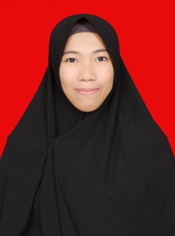
Indra Dewi, lahir di Bacu-bacu, 05 Juli 1996. Merupakan putri kedua dari dua bersaudara pasangan H. Sultan, A.Ma dan Hj. Rosdiana, yang beralamatkan di Mattoanging Kecamatan Lalabata Kabupaten Soppeng. Penulis memilikisatu orang kakak perempuan.
Penulis memulai Pendidikan di SDN 31 Lajokka pada tahun 2002 dan selesai pada tahun 2008. Kemudian penulis melanjutkan sekolah di SMP Negeri 1 Tanasitolo. Selanjutnya penulis melanjutkan pendidikannya ke MAN 1 Watansoppeng dan lulus di tahun 2014.
Tamat dari MAN 1 Watansoppeng penulis mendaftarkan diri untuk melanjutkan ke perguruan tinggi. Pada tahun 2014, melalui jalur SBMPTN penulis berhasil lulus di Universitas Negeri Makassar, Jurusan Pendidikan Guru Sekolah Dasar.

